产品规格书

PRODUCT SPECIFICATION
深圳市联合智能卡有限公司

产品名称：NFC电子货架标签
产品型号：LH-NFCBQ213-2B

Version | 1.0
发布时间 | 2018-6-11

目录
1、 产品简介 3
2、 产品特点 3
3、 物理特性 4
4、 技术参数 4
5、 电气特性 4
6、 默认参数 5
7、 支持设备 5
8、 操作说明 5
9、 认证信息 5
10、 包装信息 6
11、 质量保障 6

产品简介
LH-NFCBQ213-2B型NFC电子货架标签是我司自主研发的产品,采用超薄电池，产品轻薄小巧，使用具有NFC功能安卓手机或者pos机即可改写数据，具有超长待机功能，可多次刷新，次数可达6000次以上。
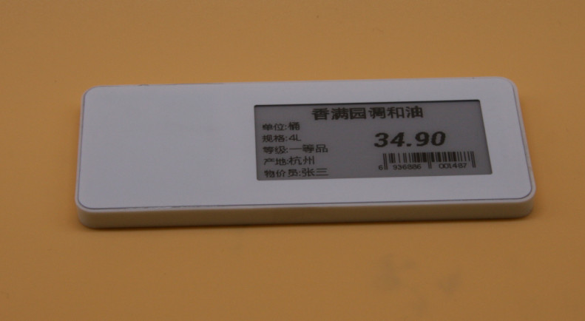

产品特点
➢> 超薄轻巧， 电子标签
➢> 便携/使用简单
>超低功耗
➢> 塑料、 防尘
➢> 具有唯一ID号

物理特性
型 号 | LH-NFCBQ213-2B
外壳材质 | ABS
产品颜色 | 白色
产品尺寸 | 92mm*38mm*4.5mm
产品重量 | 20.7g
屏幕尺寸 | 48.5*23.67mm
像 素 | 122（H）*250（V）
屏幕颜色 | 黑白色
使用电源 | 超薄纽扣电池
供电电压 | 3V
使用方式 | 粘贴或摆放

技术参数
协议版本 | iso14443-TypeA
工作频率 | 13.56MHz
通信距离 | <3cm
支持设备 | Android 4.3 及以上

电气特性
静态电流 | 0 nA
工作电流 | 4mA
电池型号 | 2016*2
电池容量 | 160mAH
使用寿命 | 大于7000次

默认参数
参数 | 名称 | 默认值
UID | 设备 ID | 每个标签独有7字节的ID

支持设备
产品符合iso14443-TypeA技术要求，支持机型如下：
支持设备系统 | 支持设备型号
Android | 软件：Android 4.3以上版本； 硬件：需带有NFC功能的手机，pos和读卡器等设备。
目前NFC电子价格显示标签分有快速版本和普通版本两种固件：
普通版本固件(经测试)支持的手机型号：三星S3,S4和S6,华为P10,华为荣耀，华为Mate，小米，锤子T1，格力手机和某些POS机。
普通版本固件(经测试)支持的读卡器型号：USC-8,W-I和ACR122等读卡器。
快速版本固件(经测试)支持的手机型号：三星S3(GT-I9300I)和S4，锤子T1。
快速版本固件(经测试)支持的读卡器型号：USC-8,W-I和ACR122等读卡器。

操作说明
带有NFC功能的手机或者pos机配合我司nfc货架标签APP软件，手机或者pos机
的nfc天线靠近LH-NFCBQ213-2B标签的天线时，标签被识别，然后在1-2秒的时间内屏幕内容更新为手机或者pos机界面上所显示的内容。

认证信息

包装信息

质量保障

声明： 本规格书仅供参考， 如有更改， 恕不另行通知。 深圳市联合智能卡有限公司对本规格书的内容有最终解释权。

